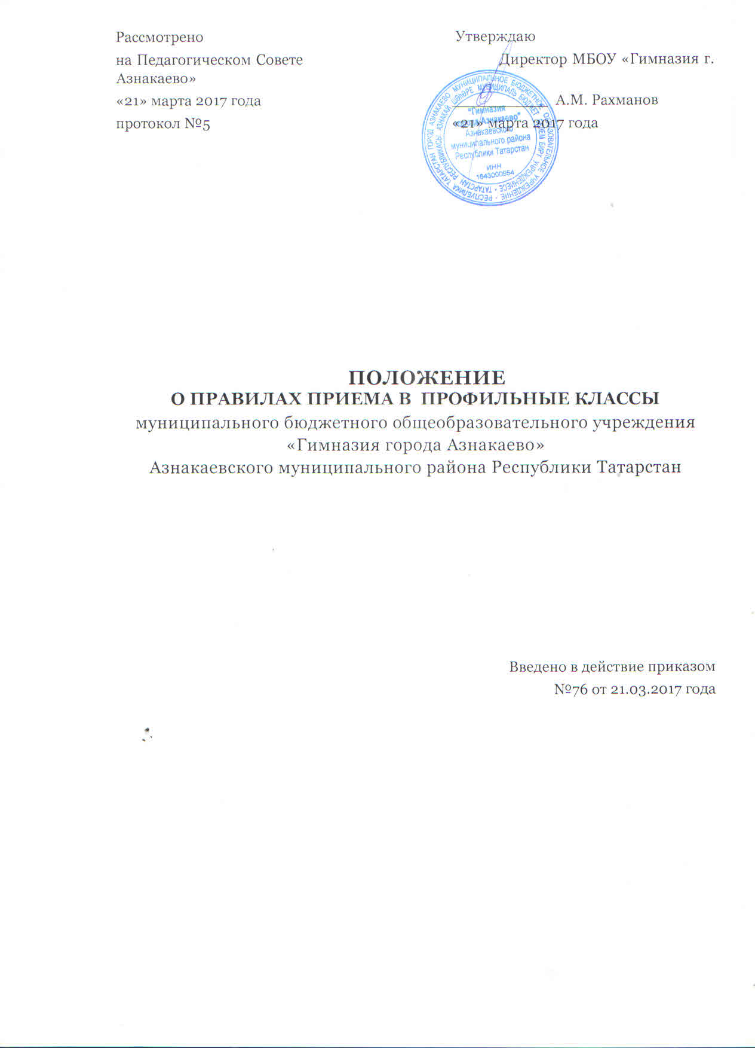

1. Общие положения
  - Настоящие Правила приема в профильные классы разработаны в соответствии с пунктом 5 статьи 67 Федерального закона Российской Федерации от 29.12.2012 №273-Ф3 «Об образовании в Российской Федерации» и статьи 4 Закона Республики Татарстан от 22 июля 2013 года №68-ЗРТ «Об образовании», Приказом Министерство образования и науки Республики Татарстан от 24 апреля 2014года № 2385/14 «Об утверждении Порядка организации индивидуального отбора обучающихся при приеме либо переводе в государственные и муниципальные образовательные организации РТ для получения основного общего и среднего общего образования с углубленным изучением отдельных учебных предметов или для профильного обучения», Уставом гимназии.
  - Настоящие Правила разработаны с целью обеспечения государственных и муниципальных образовательных организаций получения среднего общего образования с учетом индивидуальных потребностей, склонностей и способностей обучающихся, проживающих на территории РТ.
  - Настоящие Правила регламентирует порядок комплектования 10 профильных классов муниципального бюджетного образовательного учреждения «Гимназия города Азнакаево» (далее Гимназия).
  - Профильные классы создаются на третьей уровней общего образования с целью обеспечения специализированной подготовки обучающихся, ориентированной на их образовательные потребности и склонности, связанные с дальнейшим выбором профессии, и социализации обучающихся.
  - В профильных классах предполагается расширенное (в том числе углубленное) изучение отдельных предметов. Перечень профильных предметов (не менее двух) определяется гимназией с учетом выбранного профиля класса.
  - Количество и направление профильных классов определяется гимназией в зависимости от имеющегося кадрового, материально-технического обеспечения, количества поданных заявлений граждан с учетом санитарных норм и контрольных нормативов, указанных в лицензии.
  - Комплектование профильных классов должно осуществляться на объективной, справедливой и прозрачной для общественности основе.
2. Содержание и организация образовательного процесса
  - Организация образовательного процесса в профильных классах строится на основе базисного учебного плана.
  - Учебно-воспитательный процесс предусматривает различные формы обучения и воспитания, направленные на развитие личности, творческих способностей, самостоятельной работы, профессионального самоопределения.
  - Преподавание профильных предметов (курсов) ведется по программам, разработанным в соответствии с примерными программами Министерства образования и науки РФ или по адаптационным, комбинаторным, авторскими программам.
  - Программа изучения профильных предметов (курсов) должна гарантировать обучающимся профильный уровень содержания, соответствующий государственному общеобразовательному стандарту по данному предмету.
  - Преподавание других учебных предметов в профильном классе ведется по программам, соответствующим базовому уровню содержания на третьей ступени общего образования. Сокращение количества часов на их изучение, обозначенных в базисном учебном плане, не допускается.
  - При изучении профильных предметов в учебном плане гимназии могут быть предусмотрены элективные курсы, факультативные занятия, групповые и индивидуальные занятия в рамках исследовательской и проектной деятельности по выбору обучающихся (в соответствии с учебным планом) за счет вариативной части базисного учебного плана. Нагрузка обучающихся в классе не должна превышать максимального объема учебной нагрузки, установленной федеральным компонентом государственного стандарта общего образования, а также требований санитарных норм и правил.
  - Режим занятий обучающихся при профильном обучении определяется учебным планом (индивидуальным учебным планом) и расписанием занятий.
  - Знания учащихся по учебным предметам профильного типа при проведении в профильном классе промежуточной аттестации оцениваются в соответствии с «Положением о текущем контроле успеваемости и промежуточной аттестации обучающихся»
  - Государственная итоговая аттестация по завершении среднего общего образования в профильных классах поводится в соответствии с законодательством МО и Н РФ в области образования.
3. Правила приема в профильный класс
3.1. Организация индивидуального отбора при приеме либо переводе обучающихся в классы профильного обучения для получения среднего общего образования для обучающихся гимназии осуществляется по следующим требованиям:
- иметь итоговые оценки за основную школу не ниже «4»;
- результаты ГИА по профильным предметам (не менее двух) должны быть не ниже «4».
  - Обучающиеся, принимаемые в гимназию в порядке перевода из другой образовательной организации, освоившие образовательные программы основного общего образования, должны иметь итоговые оценки за основную школу не ниже «4», результаты ГИА по одному профильному предмету не ниже «4».
  - Преимущественным правом при приеме либо переводе в профильный класс обладают следующие категории обучающихся:
- победители и призёры муниципального, регионального и заключительного этапов Всероссийской олимпиад школьников, а также олимпиад, включенных в перечень, утвержденный Министерством образования и науки РФ по предметам профильного обучения;
- победители и призеры муниципальных, республиканских, всероссийских и международных конференций и конкурсов научно-исследовательских работ или проектов по предметам профильного обучения;
- дети-сироты, оставшиеся без попечения родителей;
- обучающиеся с ограниченными возможностями здоровья, дети-инвалиды и инвалиды, которым согласно заключениям психолого-медико-педагогической комиссии и федерального учреждения медико-социальной экспертизы не противопоказано обучение в гимназии.
  - Организация индивидуального отбора в профильные классы осуществляется: по личному заявлению родителей (законных представителей) или обучающегося на имя директора гимназии; наличие документа государственного образца - аттестат об основном общем образовании; при предъявлении оригинала документа, удостоверяющего личность обучающегося (либо оригинала документа, удостоверяющего личность иностранного гражданина в Российской Федерации в соответствии со статьей 10 Федерального закона от 25.07.20202г. №115-ФЗ «О правовом положении иностранных граждан в Российской Федерации»).
  - В заявлении обучающегося указываются следующие сведения:
- Фамилия, имя, отчество обучающегося;
- Дата и место рождения обучающегося;
- Фамилия, имя, отчество родителей (законных представителей) обучающегося;
- Класс профильного обучения;
- Обстоятельства, указанные в пункте 3.3. настоящих Правил.
  - Для подтверждения обстоятельств, свидетельствующих о наличии преимущественного права зачисления обучающегося в класс профильного обучения, представляются портфолио индивидуальных образовательных достижений, соответствующие документы, доказывающие:
- Достижения в олимпиадах, конкурсах, конференциях (дипломы, грамоты, благодарственные письма)
  - Гимназия обязана ознакомить поступающего в профильный класс и (или) родителей (законных представителей) с уставом, лицензией на право ведения образовательной деятельности, свидетельством о государственной аккредитации общеобразовательного учреждения, образовательными программами, реализуемыми общеобразовательным учреждением (в том числе и в рамках профильного обучения) и другими документами, регламентирующими организацию образовательного процесса в профильном классе.
  - При поступлении ребенка с хроническими заболеваниями в профильные классы администрация Гимназии обязана предупредить поступающего и его родителей (законных представителей) о том, что обучение в таких классах может стать дополнительным фактором риска для здоровья.
  - Для решения вопроса о приеме в профильный класс гимназии родители (законные представители) или обучающийся из других учреждений подают в Гимназию заявление о приеме установленной формы, к которому прилагается:
- паспорт поступающего (копию и оригинал, оригинал возвращается заявителю после того, как заверена копия);
- медицинские документы установленного образца;
- личное дело поступающего (при его наличии);
- аттестат об основном общем образовании;
- портфолио индивидуальных образовательных достижений (в том числе справку, подтверждающую результаты прохождения государственной (итоговой) аттестации по профильным предметам.
  - Документы, представленные обучающимся, регистрируются в журнале приема заявлений. После регистрации заявления, обучающимся выдается расписка о получении документов, содержащая информацию о регистрационном номере заявления и перечне представленных документов. Расписка заверяется подписью секретаря и печатью гимназии. Копии документов хранятся в гимназии в период обучения обучающегося.
  - Зачисление в профильные классы оформляется приказом директора Гимназии и на основания решения педагогического совета.
  - Списки сформированных 10-х профильных классов информация о зачислении (отказе в зачислении) доводятся до сведения обучающихся, родителей (законных представителей) и размещаются на сайте гимназии не позднее 7 календарных дней после проведения индивидуального отбора.
  - При наличии свободных мест гимназия оставляет право выбора принять обучающихся в профильные классы на основании промежуточной аттестации по профильным предметам.
  - Информация о сроках, времени и месте подачи заявлений, об учебных предметах, по которым организовывается профильное обучение, размещается на сайте не позднее чем за 15 календарных дней до начала индивидуального отбора.

4. Права и обязанности обучающихся профильных классов
  - Права и обязанности обучающихся профильных классов определяются уставом общеобразовательного учреждения и иными соответствующими локальными актами.
  - За обучающимися профильных классов (при отсутствии академической задолженности) сохраняется право перехода в непрофильные классы другого общеобразовательного учреждения. Основанием такого перехода является заявление обучающегося.
  - Обучающимся 10 профильных классов может быть предоставлено право изменения профиля обучения в течение I полугодия учебного года при следующих условиях:
- отсутствии задолженности по учебным предметам за прошедший период обучения в 10 классе;
- заявления обучающегося
  - Отчисление обучающихся из профильных классов возможно:
- по желанию обучающихся, их родителей (законных представителей);
- в случае не успешности обучения по профильным предметам обучающемуся и родителям (законным представителям) предлагается выбрать другое общеобразовательное учреждение.

